**蛋白质组项目报告**

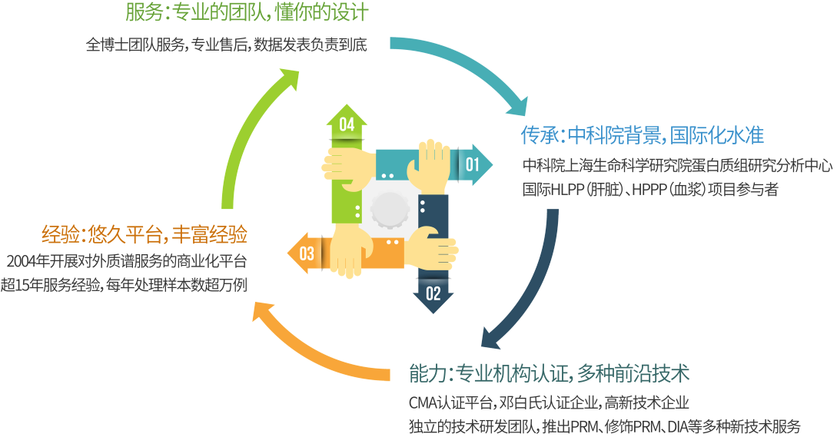



**琥珀酰化Label-free定量蛋白质组**

**生物信息学分析报告**

**项目名称：**

**委托单位：**

**项目编号：**

**报告时间：**

**目 录**

1. 项目概述 Summary 4

2. 分析流程 Flowchart 5

3. 生物信息学分析 Bioinformatics analysis 7

**3.1** **鉴定数量分析** 7

**3.2** **表达差异分析** 12

**3.3** **功能分析** 15

4. 材料和方法 Materials and Methods 31

**4.1** **质谱实验方法** 31

**4.2** **生物信息学分析方法** 33

5. 质量控制与说明文档 Quality control and introduction 34

**5.1** **实验原理介绍** 34

**5.2** **质量控制（QC）** 35

**5.3** **鉴定琥珀酰化蛋白质和琥珀酰化肽段特性描述** 37

**5.4** **质谱鉴定表格说明** 39

**5.5** **数据库介绍** 42

6. 参考文献References 44

7. 生信数据分析云平台 Data analysis platform 46

8. 拓展研究建议（供参考）Research suggestions 47

9. 组学期刊投稿指南（供参考）Publication recommendation 48

10. 部分合作发表文章Cooperative Projects Papers 49

# 项目概述 Summary

为了获得比较组中琥珀酰化修饰表达差异变化，本项目采用琥珀酰化Label-free定量蛋白质组学技术开展研究，具体项目结果概览如下表。

项目结果总览表

|  |  |
| --- | --- |
| **样本类型** | |
| **Species** | **Database** |
|  |  |

|  |  |
| --- | --- |
| **样本信息** | |
|  |  |

|  |  |  |  |  |  |
| --- | --- | --- | --- | --- | --- |
| **鉴定结果** | | | | | |
| **SuccinylatedSites** | | **SuccinylatedPeptides** | | **SuccinylatedProteins** | |
| **Identified** | **Quantified** | **Identified** | **Quantified** | **Identified** | **Quantified** |
|  |  |  |  |  |  |

|  |  |  |  |  |  |
| --- | --- | --- | --- | --- | --- |
| **差异分析** | | | | | |
| **Filtering Criteria** | **Fold change>upRatio and P value<0.05** | | | | |
| **Comparisons** | **Significantly changing** | | | **Consistent presence/absence** | |
|
| **Upregulated** | **Downregulated** | **All** | **Upregulated** | **Downregulated** |
|  |  |  |  |  |  |

|  |  |
| --- | --- |
| **功能分析** | |
| **Comparisons** | **GO enrichment Top 5** |
|  |  |
|  |
|  |
|  |
|  |
| **Comparisons** | **KEGG pathway enrichment Top 5** |
|  |  |
|  |
|  |
|  |
|  |

备注：报告仅展示一组比较组功能分析信息。总项目鉴定与定量信息参见输出文件：[1项目鉴定总览](.\1项目鉴定总览)。

# 分析流程 Flowchart

本项目分析流程主要包括质谱实验与数据分析两个阶段。

质谱实验分析流程主要包括蛋白质提取、肽段酶解、琥珀酰化肽段富集、液相色谱-串联质谱（LC-MS/MS）数据采集、数据库检索等步骤，见下图。

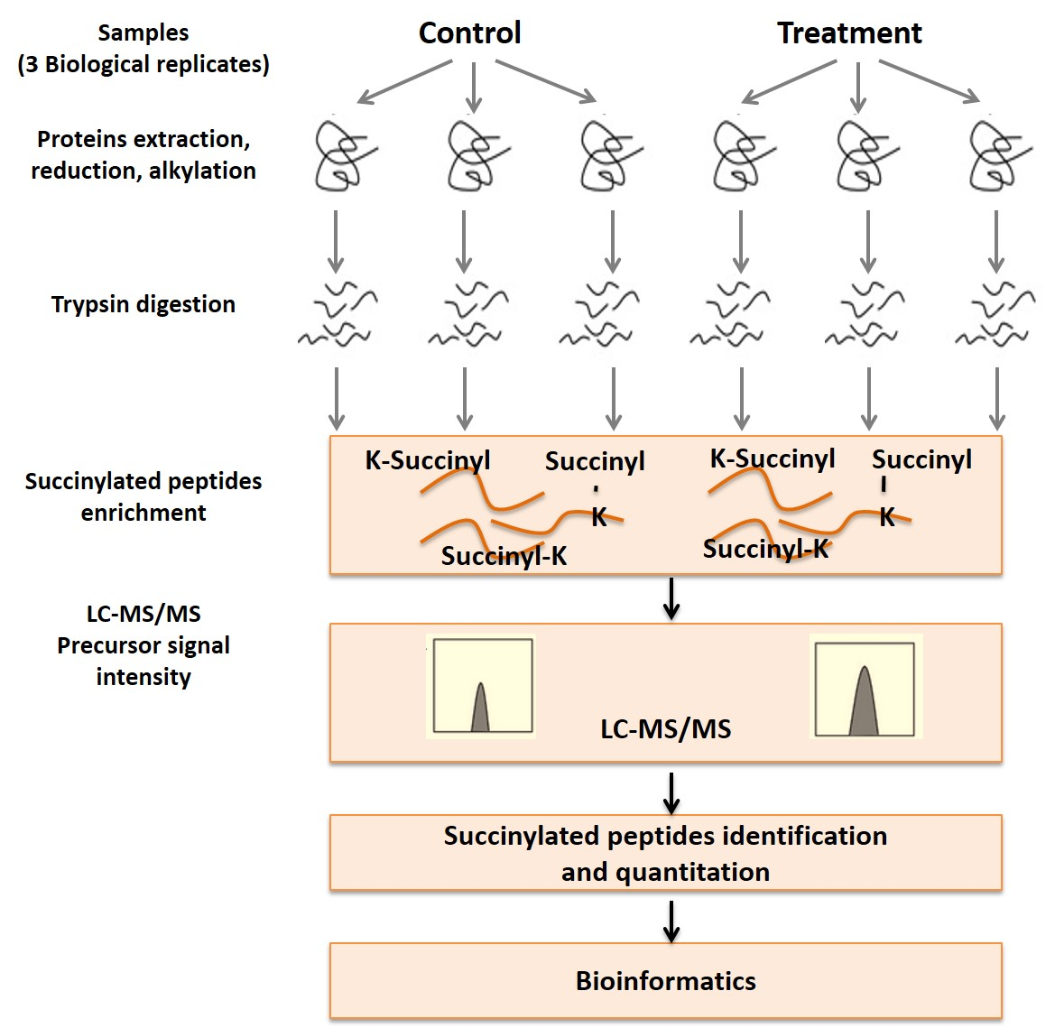

琥珀酰化Label-free定量蛋白质组学实验流程图

随后对搜库后数据进行生物信息学分析，分析内容主要包括鉴定分析、表达差异分析、功能分析等，见下图。

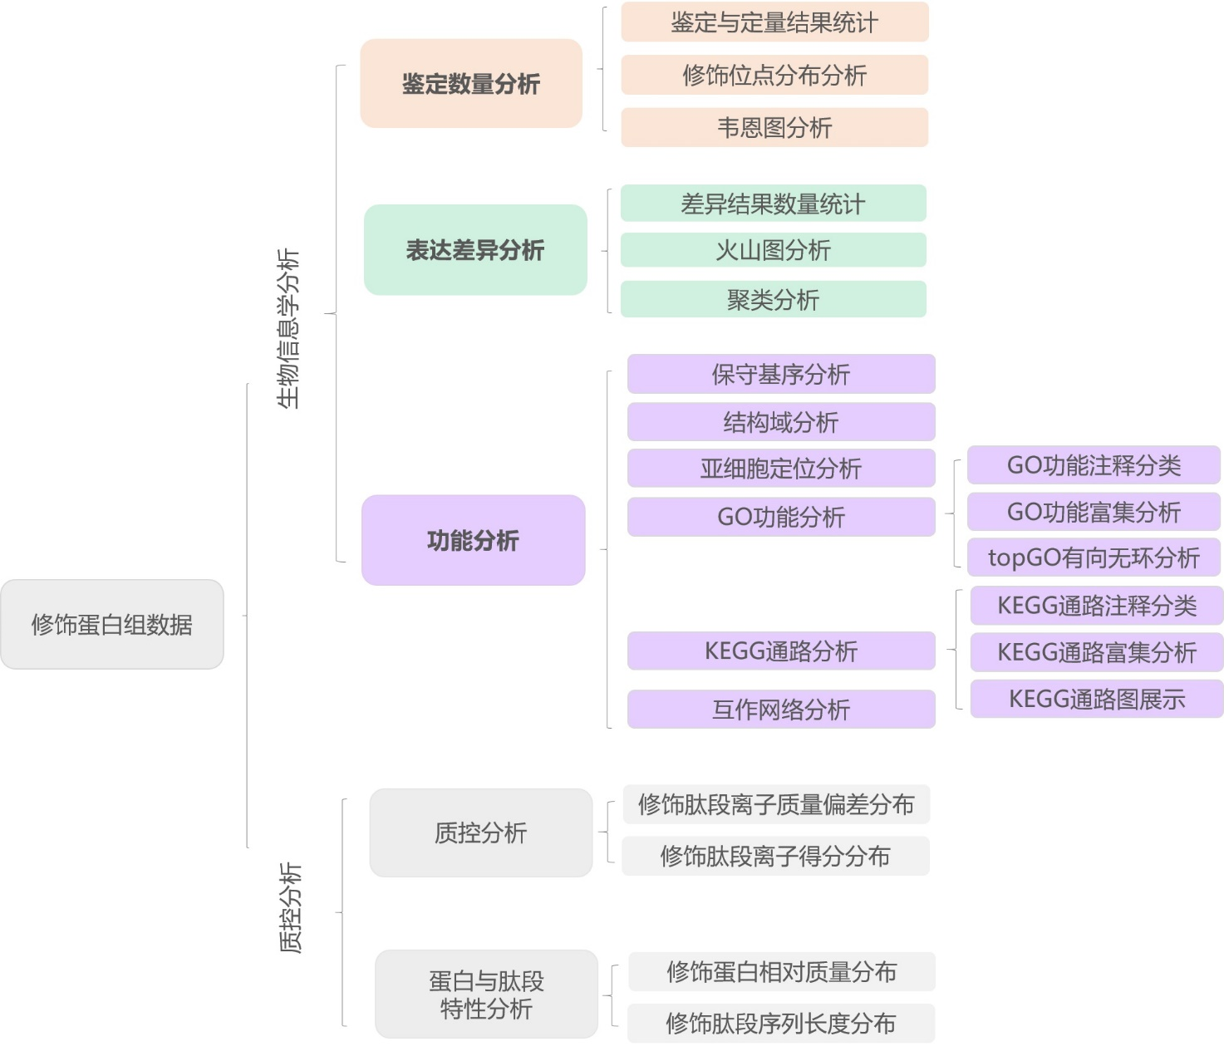

生物信息学分析内容图

# 生物信息学分析 Bioinformatics analysis

* + - 1. **鉴定数量分析**

### 3.1.1鉴定与定量结果统计

本项目中，共鉴定到的琥珀酰化蛋白质、琥珀酰化肽段、琥珀酰化位点的数目分别为**pro**_pep_site，其中**pho_num1**个修饰蛋白上有**pho_num2**条可定量琥珀酰化肽段，**pho_num3**个可定量琥珀酰化位点。结果统计如下表与下图。

鉴定与定量结果统计表

|  |  |  |  |  |  |
| --- | --- | --- | --- | --- | --- |
| **SuccinylatedSites** | | **SuccinylatedPeptides** | | **SuccinylatedProteins** | |
| **Identified** | **Quantified** | **Identified** | **Quantified** | **Identified** | **Quantified** |
|  |  |  |  |  |  |

[Statistic]

鉴定与定量结果统计柱状图

说明： Quantified Succinylatedpeptides：可定量琥珀酰化肽段，在至少一个组别中，超过半数的生物学重复中有该修饰肽段的强度值； Quantified SuccinylatedSites：可定量琥珀酰化位点，所有可定量肽段上修饰位点数目总和；Quantified SuccinylatedProteins：可定量琥珀酰化蛋白，所有可定量肽段所属蛋白数目总和。

输出文件：

[1) 3-1鉴定数量分析\3-1-1 鉴定与定量结果统计](.\\3-1鉴定数量分析\\3-1-1 鉴定与定量结果统计)

**3.1.2修饰位点分布分析**

为了分析蛋白上修饰位点的分布情况，对所有鉴定到的蛋白质上的琥珀酰化位点进行数量统计。统计结果表明， **percent_pro**蛋白质上分布**site_num1**个及以上修饰位点，其中**xx_pro**蛋白质上含有多达**site_num2**个修饰位点，如下图。

[PhosphorylatedSitesInPro]

琥珀酰化修饰位点的数量分布图

在所有鉴定的修饰蛋白质中，每100个氨基酸上发生琥珀酰化修饰位点的平均分布数量为mean_freq, 如下图。

[PhosphorylatedFrequency]

琥珀酰化修饰位点分布频率图

输出文件：

1. [3-1鉴定数量分析/3-1-2-1琥珀酰化修饰位点的数量分布](.\\3-1鉴定数量分析\\3-1-2 修饰位点分布分析\\3-1-2-1磷酸化修饰位点的数量分布)
2. [3-1鉴定数量分析/3-1-2-2琥珀酰化修饰位点分布频率](.\\3-1鉴定数量分析\\3-1-2 修饰位点分布分析\\3-1-2-2磷酸化修饰位点分布频率)

**3.1.3 韦恩图分析**

为了分析组内样本之间琥珀酰化修饰鉴定的重复性，采用韦恩图分析组内样本的重叠情况。如下图，显示了一个组即group1组内所有生物学重复实验鉴定到的琥珀酰化蛋白质集合的重叠情况。

[inner1_venn]

该样本组内所有重复鉴定到的琥珀酰化蛋白质Venn图

[inner2_venn]

该样本组内所有重复鉴定到的琥珀酰化肽段Venn图

为了分析组间样本的琥珀酰化修饰鉴定重叠情况，采用韦恩图分析不同组之间的鉴定重叠情况。如下图，分别显示了所有样本组间鉴定到的琥珀酰化蛋白质和琥珀酰化肽段集合的重叠情况。

[all_pro_venn]

所有样本组间鉴定到的琥珀酰化蛋白质Venn图

[all_pep_venn]

所有样本组间鉴定到的琥珀酰化肽段Venn图

输出文件：

1. [3-1鉴定数量分析/3-1-3 韦恩图分析](.\\3-1鉴定数量分析\\3-1-3 韦恩图分析)
   * + 1. **表达差异分析**

### 3.2.1 差异结果数量统计

为了分析不同组间具有表达差异的琥珀酰化蛋白，对实验数据进一步进行差异筛选。由于蛋白质上存在多个琥珀酰化修饰位点的现象，并且不同修饰位点上下调趋势不同，故无法在修饰蛋白水平上统一定量，因此在修饰肽段水平定量。

在显著性差异修饰肽段筛选中，以表达倍数(Fold Change, FC)> upRatio倍（上调大于upRatio倍或下调小于downRatio倍）且P value<0.05（T-test或其他）为标准，得到比较组间的上调、下调修饰肽段数目，如下表中Significantly changing in abundance列。同时，将结果以柱状图形式呈现，其中上、下调> 10倍的修饰肽段数目以更深颜色标注，如下图。在“有无”修饰肽段差异比较中，以一组样品中两次及以上不为空值，另一组所有数据均为空值的筛选标准，如下表中Consistent presence/absence expression profile列，该部分修饰肽段对应的蛋白除不参与火山图、聚类分析外，与上述显著性差异修饰肽段一并进行其他生物信息学功能分析。

琥珀酰化肽段定量差异结果统计表

|  |  |  |  |  |  |
| --- | --- | --- | --- | --- | --- |
| **Comparisons** | **Significantly changing**  **in abundance** | | | **Consistent presence/absence**  **expression profile** | |
| **Upregulated** | **Downregulated** | **All** | **Upregulated** | **Downregulated** |
|  |  |  |  |  |  |

[pro_diff]

琥珀酰化肽段定量差异结果柱状图

说明：Comparisons：差异比较组；Upregulated：上调差异表达琥珀酰化肽段；Downregulated：下调表达琥珀酰化肽段；All：所有差异表达琥珀酰化肽段；Significantly changing in abundance: 符合筛选倍数和p value的差异表达琥珀酰化肽段；Consistent presence/absence expression profile：一组样品中两次及以上不为空值，另一组所有数据均为空值的差异琥珀酰化肽段。

输出文件：

1. [3-2表达差异分析/3-2-1差异结果数量统计](.\\3-2表达差异分析\\3-2-1差异结果数量统计)

### 3.2.2 火山图

为了展示比较组间琥珀酰化修饰肽段的显著性差异，将比较组中琥珀酰化肽段以表达差异倍数（Fold change）和P value（T-test）两个因素为标准绘制火山图，其中显著下调的修饰肽段以蓝色标注（FC< downRatio 且p<0.05），显示上调的修饰肽段以红色标注（FC> upRatio且p<0.05），无差异的修饰肽段为灰色，如下图。

[volcano]

groupvs组火山图

说明：横坐标为差异倍数（以2为底的对数变换），纵坐标为差异的显著性P-value（以10为底的对数变换），图中红色点为上调的显著性差异表达琥珀酰化肽段，蓝色点为下调的著性差异表达琥珀酰化肽段，灰点为无差异变化的琥珀酰化肽段。

注：火山图形式展示适用于采用T检验算法获得的数据【无三次及以上重复实验设计的数据不适用火山图展示形式】。

输出文件：

1) [3-2表达差异分析/ 3-2-2火山图](.\3-2表达差异分析\3-2-2火山图)

**3.2.3 聚类分析**

为了分析组间、组内样本的表达模式，检验本项目分组合理性，说明差异修饰肽段表达量变化是否可代表生物学处理对样本造成的显著影响，采用层次聚类算法（Hierarchical Cluster）对比较组的差异表达琥珀酰化肽段进行分组归类，并以热图（Heatmap）的形式展示。基于相似性基础，聚类分组结果中，一般组内的数据模式相似性较高，而组间的数据模式相似性较低，因此可以有效区分组别。

如下图，以倍数变化>upRatio倍且P value<0.05（T-test或其他）的筛选标准，得到得显著差异表达琥珀酰化肽段对应的蛋白质可以有效的把比较组分开，说明差异表达琥珀酰化肽段筛选能够代表生物学处理对样本影响。

[cluster]

groupvs组差异表达琥珀酰化肽段聚类分析结果

说明：层次聚类结果以树型热图表示，每列代表一组样品（横坐标为样品信息），图中每行代表一个琥珀酰化肽段（即纵坐标为显著性差异表达的修饰肽段，命名方式为：蛋白ID|肽段所属蛋白名(肽段上修饰位点)），显著性差异的琥珀酰化肽段在不同样品中的表达量用Z-Score方法进行标准化后以不同颜色在热图中展现，其中红色代表显著性上调的肽段，蓝色代表显著性下调的肽段，灰色部分代表无肽段定量信息。

输出文件：

1. [3-2表达差异分析/ 3-2-3聚类分析](.\\3-2表达差异分析\\3-2-3聚类分析)

* + - 1. **功能分析**

### 3.3.1 保守基序分析

在蛋白质发生修饰的过程中，一般需通过上游酶去识别底物蛋白上特定的氨基酸保守基序（Motif），因此，研究修饰蛋白质的保守Motif对于预测底物修饰位点、预测底物-酶相互作用等研究具有重要意义。

本项目采用MEME软件[1]进行保守Motif分析，通过对修饰肽段上琥珀酰化修饰位点的上下游6个氨基酸出现次数进行统计，从而找到氨基酸出现频率分布规律，获得具有保守性的氨基酸基序并进行展示。如以下三个表，分别展示了对所有鉴定到琥珀酰化肽段、对比较组中上调表达琥珀酰化肽段（肽段数目需≥50）、对比较组中下调表达琥珀酰化肽段（肽段数目需≥50）的保守motif分析结果。如以下二个图，分别展示了所有鉴定到琥珀酰化修饰肽段在不同保守motif中的数量分布以及富集程度。

所有鉴定到的琥珀酰化肽段富集前六位motif表

[motif_fold_all]

groupvs组上调表达琥珀酰化肽段富集前三位motif表

[motif_up]

groupvs组下调表达琥珀酰化肽段富集前三位motif表

[motif_down]

说明：第一行显示保守Motif的序列形式，其他信息参见结果说明；表格中第二行Motif图标中X轴代表位点信息，其中7位点为修饰位点，1-6以及8-13分别表示修饰位点上下游6个位点的氨基酸可能性，氨基酸字符大小表示该位点出现某种氨基酸频率的高低。

[motif_count]

预测Motif对应琥珀酰化修饰肽段数量（前20）统计图

说明：图中Y轴代表预测的琥珀酰化Motif信息，X轴代表预测Motif对应的琥珀酰化修饰肽段数目，其中柱上的数字代表具体的琥珀酰化肽段数目，其他信息参见结果说明。

[motif_fold]

预测保守motif富集统计图（前20）

说明：图中Y轴代表预测的琥珀酰化Motif信息，X轴代表预测Motif对应的鉴定到的琥珀酰化修饰肽段数目与预测Motif对应的理论肽段数目的比值，其他信息参见结果说明。

输出文件：

1) [3-3功能分析/3-3-1保守基序分析](.\3-3功能分析\3-3-1保守基序分析)

### 3.3.2 亚细胞定位分析

亚细胞器（Organelle）是细胞质内具有一定形态和功能的微器官（如线粒体、内质网等），它是蛋白发挥不同功能的重要场所。不同亚细胞器往往行使不同细胞功能，故分析蛋白的亚细胞定位有助于我们进一步探究蛋白质在细胞中发挥的功能。

采用亚细胞结构预测软件CELLO[2]对所有差异表达的修饰肽段所属蛋白进行亚细胞定位分析，分析结果以表格形式输出,参见输出文件。同时，以饼状图形式展示各亚细胞器中的修饰蛋白数目，如下图。

[Subcellular_Localization]

groupvs组差异表达修饰肽段所属蛋白亚细胞定位饼图

输出文件：

1) [3-3功能分析/3-3-2 亚细胞定位分析](.\3-3功能分析\3-3-2亚细胞定位分析)

### 3.3.3 结构域分析

蛋白质结构域（Domain)是在较大的蛋白质分子中，由于多肽链上相邻的超二级结构紧密联系，形成两个或多个在空间上可以明显区别的局部区域。一般每个结构域由几十至几百个氨基酸残基组成，各有独特的空间结构，并承担不同的生物学功能。一般来说，蛋白与蛋白（或其他小分子）的相互作用常以结构域为单位，结构域内氨基酸或修饰发生改变，可能引起蛋白关键功能的改变，故后续氨基酸突变功能实验可以以此为参考。因此，结构域预测对于研究蛋白关键功能区域及其发挥的潜在生物学作用具有重要意义。

采用结构域预测软件interproscan[3]对差异表达琥珀酰化修饰肽段所属蛋白进行结构域预测，分析结果以表格形式输出,参见输出文件。同时，以柱状图形式展示Domain中的修饰肽段所属蛋白数目(前20 )，如下图。

[TopDomainStat]

groupvs组差异表达修饰肽段所属蛋白结构域分析图

为了揭示差异表达修饰蛋白质的结构域富集特征，并通过评价某个结构域条目下的蛋白质富集度的显著性水平，找到研究者最关心的显著富集结构域及其对应差异修饰蛋白，采用Fisher精确检验（Fisher’s Exact Test）对差异表达修饰肽段所属蛋白质进行结构域富集分析，如下图。

[Domain_Enrichment]

groupvs组结构域富集分析图

说明：图中横坐标为富集因子（Rich Fator≤1）, 富集因子表示注释到某结构域类别的差异表达修饰蛋白质数目占注释到该类别的所有鉴定修饰蛋白质数目的比例。纵坐标表示每个结构域分类下的差异修饰蛋白质统计结果；其中气泡颜色表示富集的结构域分类的显著性，即基于Fisher精确检验（Fisher’s Exact Test）计算P值，颜色梯度代表P值的大小（取-log10），颜色越接近红色代表P值越小，对应的结构域分类下富集度的显著性水平越高。

输出文件：

1) [3-3功能分析/3-3-3结构域分析](.\3-3功能分析\3-3-3结构域分析)

### 3.3.4 GO功能分析

为了全面了解蛋白在生物体中的功能、定位及参与的生物学途径，通过基因本体（Gene Ontology, GO）对蛋白质进行注释。GO是一个标准化的功能分类体系，提供了一套动态更新的标准化词汇表用以描述生物体中基因和基因产物的属性。GO功能注释主要分为3类：生物过程（Biological Process, BP），分子功能（Molecular Function, MF）和细胞组分（Cellular Component, CC）[4]。

本项目采用Blast2Go（https://www.blast2go.com/）[5]软件对所有差异表达琥珀酰化肽段对应蛋白质进行GO功能注释，注释结果表格参见输出文件。同时，在GO二级功能注释层级上对差异琥珀酰化蛋白数目进行统计，如下图。

更多信息请参考: <http://www.geneontology.org/><http://en.wikipedia.org/wiki/Gene_Ontology>

[GOLevel2]

groupvs组差异表达琥珀酰化肽段对应蛋白质的GO注释统计图（level 2）

说明：图中纵坐标表示GO 二级功能注释信息（GO Level2），包含生物过程（Biological Process），分子功能（Molecular Function）和细胞组分（Cellular Component），依次以紫色，红色，橙色予以区分；横坐标表示每个功能分类下的差异表达修饰肽段对应的蛋白质数目。一般情况下，某一功能类别对应的差异表达修饰肽段对应的蛋白质数目越多，说明该功能越重要，需要重点关注或者进行后续深入机制的探讨。

为了揭示所有差异表达修饰肽段所属蛋白质的整体功能富集特征，并通过评价某个GO功能条目的蛋白质富集度的显著性水平，找到研究者最关心的显著富集GO条目，采用Fisher精确检验（Fisher’s Exact Test）对差异表达琥珀酰化肽段所属蛋白质进行GO功能富集分析。

将所有差异表达琥珀酰化肽段所属蛋白质与参考物种的全部蛋白质（或实验鉴定到的所有蛋白质）以GO功能的注释结果进行对照比较，通过Fisher精确检验 (Fisher’s Exact Test)得出两者差异的显著性，从而找到所有差异表达蛋白质富集的功能类别（P value <0.05）。用气泡图分别显示GO三大分类下的GO条目富集情况（柱状图参见输出文件），如下面三图所示，在比较组groupvs中, BP-TOP5等重要生物学过程，MF-TOP5等分子功能，CC-TOP5等定位蛋白质，发生了显著性变化。

[BP_Enrichment]

groupvs组生物过程分类下GO功能富集气泡图（Biological Process，BP）

[CC_Enrichment]

groupvs组细胞组分分类下GO功能富集气泡图（Cellular Component，CC）

[MF_Enrichment]

groupvs组分子功能分类下GO功能富集气泡图（Molecular Function，MF）

说明：图中横坐标为富集因子（Rich Fator≤1）,富集因子表示注释到某GO 功能类别的修饰差异表达蛋白质数目占注释到该GO功能类别的所有鉴定到的修饰蛋白质数目的比例。纵坐标表示每个GO功能分类下的差异修饰蛋白质统计结果；其中气泡颜色表示富集的GO功能分类的显著性，即基于Fisher精确检验（Fisher’s Exact Test）计算P值，颜色梯度代表P值的大小（取-log10），颜色越接近红色代表P值越小，对应的GO功能类别富集度的显著性水平越高。**一般情况下，GO富集结果中P值越小（P<0.05），对应GO功能分类从统计学上讲富集越显著，而与GO功能分类相关的差异表达蛋白质数目在某种程度上反映实验设计中生物学处理对各个分类的影响程度大小，因此可以结合两方面因素，选择较为感兴趣的生物学功能以及显著性影响这些功能的差异表达蛋白质进行后续生物学实验验证或机制研究。**

为了展示差异琥珀酰化肽段所属蛋白质的富集GO 条目的层级关系，采用topGO有向无环图(DAG)展示自上而下的定义功能范围，其中分支代表包含关系，分支越往下代表定义功能范围越具体，如下图。

[BP_DAG]

groupvs组GO富集有向无环图（Biological Process，BP）

[CC_DAG]

groupvs组GO富集有向无环图（Cellular Component，CC）

[MF_DAG]

groupvs组GO富集有向无环图(Molecular Function，MF)

说明：对GO三大分类的每一类均取富集程度最高的前10位作为有向无环图的主节点，以方框表示。并通过包含关系将相关联的GO条目一起展示，用圆框表示。颜色表明富集程度，越接近红色富集程度越高。

输出文件：

1) [3-3功能分析/3-3-4GO功能分析](.\3-3功能分析\3-3-4GO功能分析)

### 3.3.5 KEGG通路分析

为了更系统全面地解析生物学过程、疾病发生机理、药物作用机制等，往往需要从一系列蛋白质协调作用的角度阐述变化规律，如代谢通路变化。因此通过KEGG通路数据库（Kyoto Encyclopedia of Genes and Genomes）对蛋白质解析注释[6]。KEGG是由研究人员阅读海量文献后，将众多的代谢途径以特定的图形语言整理而成的数据库，其收录了新陈代谢，遗传信息加工，环境信息加工，细胞过程，生物体系统，人类疾病以及药物开发等多个方面的通路信息，常用于通路研究。

本项目将所有差异表达琥珀酰化修饰肽段对应的蛋白质进行KEGG通路注释，注释表格参见输出文件。同时，对差异表达修饰肽段对应的蛋白质数目进行统计，其中参与KEGG最多的前几条通路为kegg-map2query-top5，如下图。

更多信息请参考: <http://www.genome.jp/kegg/pathway.html>。

[TopMapStat]

groupvs组差异表达修饰肽段对应蛋白质的KEGG通路注释统计图（Top20）

说明：图中纵坐标是含差异表达修饰肽段对应的蛋白质参与的通路名称，横坐标表示参与该通路的含差异表达修饰肽段蛋白质的数目。一般情况下，参与某一通路的差异表达修饰肽段对应的蛋白质数目越多，说明该通路越重要，需要重点关注或者进行后续深入机制的探讨。

为了揭示所有差异表达蛋白质的整体代谢通路富集特征，并通过评价某个KEGG代谢通路的蛋白质富集度的显著性水平，找到研究者最关心的显著富集KEGG代谢通路，采用Fisher精确检验（Fisher’s Exact Test）对差异表达琥珀酰化肽段所属蛋白质进行KEGG通路富集分析。

将所有差异表达琥珀酰化肽段所属蛋白质与参考物种的全部蛋白质（或实验鉴定到的所有蛋白质）以KEGG的注释结果进行对照比较，通过Fisher精确检验 (Fisher’s Exact Test)得出两者差异的显著性，从而找到所有差异表达蛋白质富集的通路类别（P value <0.05）。如下图所示，通过Fisher精确检验方法对比较组groupvs的差异表达琥珀酰化肽段对应的蛋白质进行KEGG通路富集分析，结果表明，**KeggEnrich-top5**等重要通路发生了显著变化。以**KeggEnrich-top1**通路进行可视化展示，如下图。

[KEGG_Enrichment]

说明：图中横坐标为富集因子（Rich Fator≤1）,富集因子表示注释到KEGG通路类别的差异表达修饰蛋白质数目占注释到该类别的所有鉴定到的修饰蛋白质数目的比例。纵坐标表示每个KEGG通路下的差异修饰蛋白质统计结果；其中气泡颜色表示富集的KEGG通路的显著性，即基于Fisher精确检验（Fisher’s Exact Test）计算P值，颜色梯度代表P值的大小（-log10），颜色越接近红色代表P值越小，对应代谢通路富集度的显著性水平越高。**因此可以选择较为感兴趣的生物学功能以及显著性影响这些功能的差异表达修饰位点所属蛋白质进行后续生物学实验验证或机制研究。**

[kegg_pathway]

KEGG通路图

说明：图中红色方框表示修饰蛋白中发生差异的修饰肽段均为上调, 绿色方框表示修饰蛋白发生差异的修饰肽段均为下调，黄色方框表示修饰蛋白中既有发生上调、也有发生下调的修饰肽段。小圆圈表示小分子代谢物，大圆框代表其他通路。备注：浅绿色底方框为物种专属蛋白，浅紫色底方框为不区分物种特异性蛋白，红色字体为KEGG默认与疾病相关蛋白。

输出文件：

1) [3-3功能分析/3-3-5KEGG通路分析](.\3-3功能分析\3-3-5KEGG通路分析)

### 3.3.6蛋白互作网络分析

蛋白质发挥功能的重要方式之一就是与其他蛋白发生相互作用，通过蛋白间介导的途径、或形成复合物进而发挥生物学调控作用。例如，高度聚集的蛋白质可能具有相同或相似的功能；连接度高的蛋白质可能是影响整个系统代谢或信号转导途径的关键点。因此研究蛋白-蛋白相互作用（Protein Protein Interaction,PPI）具有重要意义。此外，将蛋白质相互作用网络分析和通路注释的结果相结合，还可以获得更全面系统的分子层面的细胞活动模型，便于分子机制的深入研究和挖掘。

本项目基于STRING或InAct数据库中的蛋白质相互作用关系，使用CytoScape软件，对比较组groupvs的差异表达琥珀酰化肽段对应的蛋白质构建蛋白质互作网络图，如下图。

[ppi]

groupvs组差异表达琥珀酰化肽段对应的蛋白质相互作用网络

说明：图中圆圈结点表示差异表达修饰肽段所属蛋白质，线表示蛋白质与蛋白质之间的相互作用。其中圆圈颜色表示蛋白上修饰肽段表达差异（下调标注为蓝色、上调标注为红色，若蛋白上有多条修饰肽段且上下调趋势相反，则标注为灰色），圆圈大小表明该蛋白质连接度（即与某蛋白直接相互作用的蛋白质数目）。**通常来讲，连接度越大，该蛋白质发生变化时整个系统受到的扰动就越大，更可能是维持系统平衡和稳定的关键，为后续重点研究的候选蛋白质。**

在PPI互作网络中，高度聚集的蛋白质往往可能具有相同或相似的功能，并通过协同作用发挥生物学功能。因此，基于拓扑结构识别原理，将互作网络图中聚集程度高的蛋白划分为不同簇（Cluster）。

具体划分簇展示如下图（每一类簇的展示图详见输出文件）。进一步，对每一类簇进行功能方向归类，功能归类表参见输出文件。

[Module_ppi]

groupvs相互作用网络图进行功能归类图

说明：通常来讲，同一网络模块内蛋白往往具有相似的生物学功能，可选取感兴趣功能模块内的蛋白作为后续研究重点。

输出文件：

1. [3-3功能分析/3-3-6蛋白互作网络分析](.\\3-3功能分析\\3-3-6蛋白互作网络分析)

# 材料和方法 Materials and Methods

1. **质谱实验方法**

**4.1.1蛋白质提取和肽段酶解**

样品采用UA (8M Urea，100mM Tris/HCl，pH 8.5)裂解法提取蛋白质[7]，然后采用Bradford法进行蛋白质定量。各样品取蛋白质20µg分别加入5X上样缓冲液，沸水浴5min，进行12.5% SDS-PAGE电泳（恒流14mA，90min），考马斯亮蓝染色。取全部样品，分别加入DTT至终浓度为10mM，放置恒温混匀器中（600rpm，37℃）1.5h，取出冷却至室温。加入IAA 至终浓度50mM，避光反应30min。加入4倍体积50 mM Tris HCl (pH 8.0)，将UA 浓度稀释至2M，按照蛋白质：Trypsin质量比50:1比例加入Trypsin，37℃酶切过夜（15-18h）。加入TFA至终浓度为0.1%，并通过调节10%TFA体积使样品pH≤3。采用C18SPECartridge对肽段进行脱盐，冻干。

**4.1.2琥珀酰化肽段富集**

样品冻干后加入1.4mL 预冷的IAP Buffer 复溶，加入预处理好的Anti- Succinyl-Lysine antibody beads (PTMScan Succinyl-Lysine Motif Kit，Cell Signaling Technology)，4℃孵育1.5h，2000g 离心30S，弃上清。Anti- Succinyl-Lysine antibody beads 用1mL 预冷的IAP Buffer 清洗3 次，再用1mL 预冷的水清洗3 次。清洗后的Anti- Succinyl-Lysine antibody beads 加入40μL 0.15% TFA，室温10 分钟，共加入两次0.15% TFA。2000g 离心30S，取上清由C18 STAGE Tips 脱盐。

**4.1.3 LC-MS/MS数据采集**

每份样品采用纳升流速的HPLC液相系统Easy nLC进行分离。缓冲液A液为0.1%甲酸水溶液，B液为0.1%甲酸乙腈水溶液（乙腈为84%）。色谱柱以95%的A液平衡，样品由自动进样器上样到上样柱（Thermo Scientific Acclaim PepMap100, 100μm*2cm, nanoViper C18），经过分析柱（Thermo scientific EASY column, 10cm, ID75μm, 3μm, C18-A2）分离，流速为300 nL/min。

样品经色谱分离后用Q-Exactive系列质谱仪进行质谱分析。检测方式为正离子，母离子扫描范围300 – 1800 m/z，一级质谱分辨率为70,000 at 200 m/z，AGC(Automatic gain control) target为1e6，Maximum IT为50ms，动态排除时间（Dynamic exclusion）为60.0s。多肽和多肽碎片的质量电荷比按照下列方法采集：每次全扫描（full scan）后采集20个碎片图谱（MS2 scan），MS2 Activation Type为HCD，Isolation window为2 m/z，二级质谱分辨率17,500 at 200 m/z， Normalized Collision Energy为30eV，Underfill为0.1%。

**4.1.4蛋白质鉴定和定量分析**

质谱分析原始数据为RAW文件，采用MaxQuant软件[8]进行查库鉴定及定量分析。相关参数和说明如下：

鉴定和定量参数

|  |  |
| --- | --- |
| Item | Value |
| Enzyme | Trypsin |
| Max Missed Cleavages  （允许的最大漏切位点数目） | 2 |
| Main search  （一级离子质量容差) | 6 ppm |
| First search  （一级离子质量容差) | 20 ppm |
| MS/MS Tolerance  （二级级离子质量容差) | 20 ppm |
| Fixed modifications(固定修饰) | Carbamidomethyl (C) |
| Variable modifications(可变修饰) | Oxidation (M) , Succinyl (K) |
| Database  （查库所使用的蛋白质序列数据库） | 公共库命名如 uniprot_mouse（物种）_76417（蛋白质序列条数）_20141212（下载日期）.fasta；自建库一般命名为项目号。具体数据库信息见项目报告。 |
| Database pattern  （用于计算FDR的数据库模式） | Reverse |
| Include contaminants | True  （包含常见污染蛋白质序列的数据库） |
| Peptide FDR  （可信肽段的筛选标准） | ≤0.01 |
| Site FDR | ≤0.01 |
| Protein FDR  （可信蛋白质的筛选标准） | ≤0.01 |
| Time window (match between runs)  （色谱对齐的时间窗口） | 2min |

1. **生物信息学分析方法**

### 4.2.1修饰肽段聚类分析

首先对目标蛋白质集合的定量信息进行归一化处理（归一化到（-1,1）区间）。然后，使用Complexheatmap R包（R Version 3.4）同时对样品和蛋白质的表达量两个维度进行分类（距离算法：欧几里得，连接方式：Average linkage），并生成层次聚类热图。

### 4.2.2保守基序分析

提取包含修饰位点及修饰位点上下游(+/-)6个氨基酸，长度共计13个氨基酸长的序列信息，利用这些序列信息在MeMe网站 (http://meme-suite.org/index.htm)软件中预测可能存在的保守motif（参数设置:width：13, occurrences:20, background: species）。

### 4.2.3亚细胞定位分析

采用CELLO（http://cello.life.nctu.edu.tw/）的方法进行亚细胞定位预测，该方法采用多重支持向量机（multi-class SVM）的机器学习的方法对公共数据库亚细胞定位信息已知的蛋白质序列数据建模，用于预测待检索蛋白亚细胞定位信息。

### 4.2.4蛋白结构域分析

蛋白结构域分析使用Pfam数据库，该数据库是一系列蛋白质家族的集合，其中每一个蛋白家族都以多序列比对和隐马尔科夫模型的形式来表示，该数据库包含有结构域信息。具体分析时，使用InterProScan软件包，以集成的方式从InterPro数据库运行扫描算法对序列进行功能表征，从而获得目标蛋白序列在Pfam数据库中的结构域注释信息。

### 4.2.5 GO功能注释

利用Blast2GO对目标蛋白质集合进行GO注释，过程大致可以归纳为序列比对（Blast）、GO条目提取（Mapping）、GO注释（Annotation）和InterProScan补充注释（Annotation Augmentation）等四个步骤。

### 4.2.6 KEGG通路注释

利用KAAS (KEGG Automatic Annotation Server) 软件，对目标蛋白质集合进行KEGG通路注释。

### 4.2.7富集分析

采用Fisher精确检验（Fisher’s Exact Test），比较各个GO分类（或KEGG通路、或Domain等）在目标蛋白质集合和总体蛋白质集合中的分布情况，对目标蛋白质集合进行GO注释（或KEGG通路、或Domain等）注释的富集分析。

### 4.2.8 蛋白质相互作用网络分析

基于IntAct (<http://www.ebi.ac.uk/intact/main.xhtml>)或者STRING（http://string-db.org/）数据库中的信息查找目标蛋白质之间的直接和间接相互作用关系，并使用CytoScape软件（版本号：3.2.1）生成相互作用网络并对网络进行分析。

# 质量控制与说明文档 Quality control and introduction

1. **实验原理介绍**

非标记定量蛋白质组学（Label-free）技术近年来已成为重要的质谱定量方法[9-10]。Label-free技术的定量原理主要有两种：首先，spectrum counts类的非标记定量方法发展较早，也形成了多种定量算法，但核心原理都是根据MS2的鉴定结果作为定量的基础，各种方法的差别在于后期算法对高通量数据的修正；第二种非标记定量方法的原理是以MS1为基础，计算每个肽段信号在LCMS色谱上的积分。本项目采用的Maxquant算法即基于第二种原理，如下图。

在label-free定量蛋白质组学策略的基础上，从蛋白酶消化的复杂样本中特异性地富集琥珀酰化的肽段，结合LC-MS/MS方法，从而实现大规模琥珀酰化的定性和定量分析。



MaxQuant软件进行非标记定量的原理图

1. **质量控制（QC）**

本实验采用具有高质量精度、高分辨率的Q Exactive系列质谱仪，在数据采集过程中可以保持良好的质量偏差，并最终获得高质量的MS1和MS2图谱。**如下图1所示，所有鉴定琥珀酰化肽段的质量偏差主要分布在10ppm以内，说明鉴定结果准确可靠**。然后结合Andromeda这种严格的分析工具对MS图谱数据进行分析，获得每张MS2图谱的得分。**下图2表明，MS2的Andromeda得分较为理想，约Percentage以上的修饰肽段得分在 60分以上，肽段得分中位数为： Median Score分。**每一套琥珀酰化Label free数据在定性分析工作中均使用Peptide FDR使用质量偏和Protein FDR使用质量偏作为筛选标准，结合所得的优秀肽段得分分布情况，进一步说明MS实验数据质量较高。

1. **琥珀酰化肽段离子质量偏差分布**

[mass_error]

修饰肽段离子质量偏差分布图

说明：横坐标为琥珀酰化肽段离子理论质荷比和质谱实验测得质荷比的质量偏差，单位ppm即百万分之一，是一个相对单位。纵坐标为Andromeda肽段得分。

输出文件：

1. [5附件与说明文档/5-2质量控制（QC）/MassError_Distribution](.\\5附件\\5-2质量控制（QC）\\MassError_Distribution.png)
   * 1. **琥珀酰化肽段离子得分分布**

[Andromeda_Score_Distribution]

修饰肽段离子得分分布图

说明：横坐标为琥珀酰化肽段得分；主纵坐标The Number of Modified Peptides对应图中的柱状图，表示鉴定到的具有对应离子得分的琥珀酰化肽段数量；次纵坐标对应图中的累积曲线，表示不高于对应离子得分的琥珀酰化肽段累积百分比。

输出文件：

1. [5附件与说明文档/5-2质量控制（QC）/Score_Distribution](.\\5附件\\5-2质量控制（QC）\\Score_Distribution.png)

* + 1. **琥珀酰化肽段丰度比分布**

[Ratio_Distribution]

groupvs组修饰肽段丰度比分布图

说明：横坐标为差异倍数（以2为底的对数变换），纵坐标为鉴定到的琥珀酰化肽段数量。

输出文件：

1. [5附件与说明文档/5-2质量控制（QC）/Ratio_Distribution](.\\5附件\\5-2质量控制（QC）)
2. **鉴定琥珀酰化蛋白质和琥珀酰化肽段特性描述**
3. **琥珀酰化蛋白质相对分子质量分布**

[MW_Distribution]

鉴定琥珀酰化蛋白质相对分子质量分布图

说明：横坐标为鉴定到的琥珀酰化蛋白质的相对分子量；主纵坐标Number of proteins对应图中的柱状图，表示鉴定到的具有对应相对分子质量的琥珀酰化蛋白质数量；次纵坐标对应图中的累积曲线，表示具有不高于对应相对分子质量的琥珀酰化蛋白质的累积百分比。

输出文件：

1. [5附件与说明文档/5-3鉴定琥珀酰化蛋白和琥珀酰化肽段特性描述/Molecular_Weight_Distribution](.\\5附件\\5-3鉴定磷酸化蛋白和磷酸化肽段特性描述\\Molecular_Weight_Distribution.png)
2. **琥珀酰化肽段序列长度分布**

[PepLength_Distribution]

琥珀酰化肽段序列长度分布图

说明：横坐标为鉴定到的琥珀酰化肽段序列的氨基酸个数；纵坐标为鉴定到的琥珀酰化肽段数量（百分比）。

输出文件：

1. [5附件与说明文档/5-3鉴定琥珀酰化蛋白和琥珀酰化肽段特性描述/Succinylatedrylated_Peptide_Length_Distribution](.\\5附件\\5-3鉴定磷酸化蛋白和磷酸化肽段特性描述\\Phosphorylated_Peptide_Length_Distribution.png)
2. **质谱鉴定表格说明**

**附件1_修饰肽段鉴定列表**

|  |  |  |
| --- | --- | --- |
| **表头** | **定义** | **描述** |
| Protein | 蛋白登录号 | 肽段所属蛋白质组中得分最高的蛋白质登录号，后续生信分析按照该蛋白进行。Identifier of the protein this peptide is associated with. |
| Mol. weight [kDa] | 蛋白质的理论分子量 | 肽段所属蛋白质组中得分最高的蛋白质的理论分子量。Molecular weight of the leading protein sequence contained in the protein group. |
| Sequence length | 蛋白质序列长度 | 肽段所属蛋白质组中得分最高的蛋白质的氨基酸个数。The length of the protein this peptide is associated with. |
| Proteins | 蛋白登录号 | 肽段所属蛋白质组的所有蛋白质登录号。Identifiers of proteins this site is associated with. |
| Positions within proteins | 修饰位点的位置 | 修饰位点在蛋白质组所有蛋白质氨基酸序列中的位置。For each protein identifier in the 'Proteins' column you find here the position of the site in the respective protein sequence. |
| Fasta headers | 蛋白质在数据库中命名及描述 | 肽段所属蛋白质在数据库中命名及描述。Descriptions of proteins this peptide is associated with. |
| Localization prob | 修饰位点的可能性 | 修饰位点发生修饰的可能性。Sequence representation of the peptide including PTM positioning probabilities ([0..1], where 1 is best match) for ' Succinyl (K) '. |
| Position | 修饰位点的位置 | 修饰位点在蛋白质氨基酸序列中的位置。The positions of the modifications in the protein amino acid sequence. |
| Number of Succinyl (K) | 修饰位点的个数 | 修饰位点的个数，同一条肽段中可能有一至多个修饰位点。 |
| Amino acid | 修饰氨基酸 | 发生修饰的氨基酸。 |
| Sequence window | 序列窗口 | 肽段序列在蛋白中上下游的蛋白序列。 |
| Score | 肽段总得分 | Andromeda 肽段总得分。The Andromeda score of the best identified modified peptide containing this site. |
| Score for localization | 修饰位点的总得分 | 修饰位点的Andromeda 总得分。The Andromeda score of the MS/MS spectrum used for calculating the localization score for this site. |
| Succinyl (K) Probabilities | 修饰位点的可能性 | 修饰位点发生修饰的可能性，可能性在0.75及以上的修饰相对比较可信。 |
| Succinyl (K) Score diffs | 修饰肽段得分与非修饰肽段得分的差值 | 修饰肽段的得分与该位点不发生修饰时的肽段的得分之间的差值，该值为负值时说明位点不太可能发生修饰。Sequence representation for each of the possible PTM positions in each possible configuration, the difference is calculated between the identification score with the PTM added to that position and the best scoring identification where no PTM is added to that position. When this value is negative, it is unlikely that the particular modification is located at this position. |
| Position in peptide | 修饰位点在肽段中的位置 | 修饰位点在肽段中的位置。 |
| Charge | 电荷数 | 检测到的肽段电荷数。Charge state of the precursor ion. |
| Mass error [ppm] | 质量偏差 | 肽段检测到的分子量与理论分子量的偏差。Mass error of the recalibrated mass-over-charge value of the precursor ion in comparison to the predicted monoisotopic mass of the identified peptide sequence。 |
| Intensity X | 样品X的肽段强度值 | 样品X中的肽段强度值。 |
| Potential contaminant | 是否为潜在的污染肽段 | MaxQuant查库除分析目标数据库（正库）和反库外，还包含一个标准的污染库，该数据库中包含如keratins, BSA, and trypsin等常见污染蛋白质序列。如果检测到的肽段与这些潜在的污染蛋白序列匹配上，则会被标注“+”，请根据实验具体情况决定是否参与后续分析，例如某些污染蛋白可能是血清、乳清样本中重要的组成蛋白。When marked with '+', this particular peptide was found to be part of a commonly occurring contaminant. |

**附件2_修饰肽段显著性差异分析列表**

|  |  |  |
| --- | --- | --- |
|  | **表格说明** | |
| “定量和差异分析”sheet（如果有多个比较组则有多个表格） | 对符合同组三次重复数据中至少有两个非空值的数据进行比值计算和统计学分析，包含各比较组的强度值比值和P-value。差异表达蛋白质采用红色标识上调差异表达蛋白质，绿色标识下调差异表达蛋白质。 | |
| “空值数据”sheet（如果有多个比较组则有多个表格） | 该表中的数据保留原则：在进行两两组间的数据比较分析时，其中一组样本的三次重复实验数据中出现两次及以上不为空值的数据，同时另一样本组中所有数据均为空值。 | |
| **表头** | **定义** | **描述** |
| Protein | 蛋白登录号 | 肽段所属蛋白质组中得分最高的蛋白质登录号，后续生信分析按照该蛋白进行。Identifier of the protein this peptide is associated with. |
| Mol. weight [kDa] | 蛋白质的理论分子量 | 肽段所属蛋白质组中得分最高的蛋白质的理论分子量。Molecular weight of the leading protein sequence contained in the protein group. |
| Sequence length | 蛋白质序列长度 | 肽段所属蛋白质组中得分最高的蛋白质的氨基酸个数。The length of the protein this peptide is associated with. |
| Proteins | 蛋白登录号 | 肽段所属蛋白质组的所有蛋白质登录号。Identifiers of proteins this site is associated with. |
| Positions within proteins | 修饰位点的位置 | 修饰位点在蛋白质组所有蛋白质氨基酸序列中的位置。For each protein identifier in the 'Proteins' column you find here the position of the site in the respective protein sequence. |
| Fasta headers | 蛋白质在数据库中命名及描述 | 肽段所属蛋白质在数据库中命名及描述。Descriptions of proteins this peptide is associated with. |
| Localization prob | 修饰位点的可能性 | 修饰位点发生修饰的可能性。Sequence representation of the peptide including PTM positioning probabilities ([0..1], where 1 is best match) for ' Succinylated(K) '. |
| Position | 修饰位点的位置 | 修饰位点在蛋白质氨基酸序列中的位置。The positions of the modifications in the protein amino acid sequence. |
| Number of Succinyl (K) | 修饰位点的个数 | 修饰位点的个数，同一条肽段中可能有一至多个修饰位点。 |
| Amino acid | 修饰氨基酸 | 发生修饰的氨基酸。 |
| Sequence window | 序列窗口 | 肽段序列在蛋白中上下游的蛋白序列。 |
| Score | 肽段总得分 | Andromeda 肽段总得分。The Andromeda score of the best identified modified peptide containing this site. |
| Score for localization | 修饰位点的总得分 | 修饰位点的Andromeda 总得分。The Andromeda score of the MS/MS spectrum used for calculating the localization score for this site. |
| Succinyl (K) Probabilities | 修饰位点的可能性 | 修饰位点发生修饰的可能性，可能性在0.75及以上的修饰相对比较可信。 |
| Succinyl (K) Score diffs | 修饰肽段得分与非修饰肽段得分的差值 | 修饰肽段的得分与该位点不发生修饰时的肽段的得分之间的差值，该值为负值时说明位点不太可能发生修饰。Sequence representation for each of the possible PTM positions in each possible configuration, the difference is calculated between the identification score with the PTM added to that position and the best scoring identification where no PTM is added to that position. When this value is negative, it is unlikely that the particular modification is located at this position. |
| Position in peptide | 修饰位点在肽段中的位置 | 修饰位点在肽段中的位置。 |
| Charge | 电荷数 | 检测到的肽段电荷数。Charge state of the precursor ion. |
| Mass error [ppm] | 质量偏差 | 肽段检测到的分子量与理论分子量的偏差。Mass error of the recalibrated mass-over-charge value of the precursor ion in comparison to the predicted monoisotopic mass of the identified peptide sequence。 |
| Potential contaminant | 是否为潜在的污染肽段 | MaxQuant查库除分析目标数据库（正库）和反库外，还包含一个标准的污染库，该数据库中包含如keratins, BSA, and trypsin等常见污染蛋白质序列。如果检测到的肽段与这些潜在的污染蛋白序列匹配上，则会被标注“+”，请根据实验具体情况决定是否参与后续分析，例如某些污染蛋白可能是血清、乳清样本中重要的组成蛋白。When marked with '+', this particular peptide was found to be part of a commonly occurring contaminant. |
| Intensity X | 样品X的肽段强度值 | 样品X中的肽段强度值。 |
| Average (XXX) | 组内样品蛋白质相对表达量的平均值 | 组内多个强度值的平均值 |
| *Ratio* (XXX/YYY) | 两组样品间的蛋白质表达丰度的比值 | 蛋白质在XXX组样品中强度值的平均值与在YYY组样品中强度值的平均值的比值 |
| P value | 两组样品间的蛋白质相对表达量的统计学检验 | 两组样品间的肽段相对表达量的统计学检验。Statistical test of relative expression of peptides between two groups.  对于p value的两种常用计算方法适用情况如下：  基于t-test 的p value适用情况：适用于每组样品至少包括三次及以上生物学重复的实验设计。  基于Significance A的p value适用情况：适用于每组样品少于三次生物学重复的实验设计。 |

1. **数据库介绍**

### NR数据库

NR 数据库全称为无冗余蛋白数据库（non-redundant），由美国国家生物技术信息中心（NCBI）维护，它综合了GenBank CDS区的翻译序列、Refseq蛋白库、SwissProt蛋白数据库、PIR、PDF、PDB等多个蛋白据库。NR数据库可由用户可任意提交序列，信息量丰富全面，但蛋白注释信息不完善，大部分蛋白并没有得到验证，质量很难保证。

### UniProt 数据库

UniProt 数据库由欧洲生物信息学中心（EBI）维护，旨在帮助基因组和蛋白质组以及相关的分子生物学研究⼈员提供有关蛋白质氨基酸序列的最新信息，Uniprot数据库分为SwissProt数据库和TrEmbl数据库，SwissProt 中的蛋白均经过人工校验，数据可靠性高，注释完整，而TrEmbl 由基因组序列翻译而来，未经人工校验，注释信息不全。

### GO数据库

Gene Ontology (GO)数据库通过建立一套具有动态形式的控制字集，是描述基因及基因产物（蛋白质）在细胞中的生物学功能的词汇集合，是一种标准化的词汇集合，它以一种规范化的方式描述基因及基因产物（蛋白质）已知的客观规律,解释它们在细胞内所扮演的角色。这组词汇集合从最初整合果蝇数据库，酵母基因组数据库以及小鼠基因组数据库中对基因/基因产物的功能描述开始，到现在为止已经整合了包含数百种动物、植物以及微生物等多物种数据库，因此这种词汇集合具有物种特异性并随研究的进步不断积累和更新。

### KEGG通路数据库

KEGG通路数据库的全称是京都基因与基因组百科全书（Kyoto Encyclopedia of Genes and Genomes），由日本京都大学物信息学中研究人员人工阅读海量文献，根据相关知识手工绘制的通路图，手工绘制是指人工以特定的语言格式来确定通路中各组件的相互联系; 与其他数据库相比，KEGG 通路数据库的显著特点是具有强大的图形功能，它利用图形而非文字，介绍众多的代谢/信号通路之间的关系，这样可以使研究者能够对其所要研究的通路有一个直观全面的了解，因此KEGG通路数据库是国际最常用的生物信息数据库之一。KEGG 通路数据库包含以下几方面的分子间相互作用和反应网络：新陈代谢，遗传信息加工，环境信息加工，细胞过程，生物体系统，人类疾病以及药物开发七大方面。由于KEGG通路数据库最早主要是做代谢的通路，所以代谢通路是该数据库中里面最为完善的一类。

### STRING数据库

STRING 数据库（http://string-db.org/）是一个搜寻已知的和基于预测的蛋白质之间相互作用的系统。这种相互作用既包括蛋白质之间直接的物理相互作用，也包括蛋白质之间简介的功能的相关性。与 IntAct、MINT、UniProt 等人工收录有实验证据的互作信息的数据库不同，STRING 除了有实验数据的互作信息外，还包含从 PubMed 摘要中通过文本挖掘获取的互作信息，以及利用生物信息学的方法预测的互作信息。所应用的生物信息学方法有：染色体临近、基因融合、系统进化谱和基于芯片数据的基因共表达等方法。STRING 利用一个打分机制对这些不同方法得来的结果赋予一定的权重，最终得出一个综合的可信度得分。由于 STRING 中的互作信息来源广泛，因此对于互作研究程度不足的物种，可以获得更全面的互作信息和网络，供后续研究参考。但由于其中大部分信息是基于预测的，准确性不易评判，因此，以此形成的互作网络需谨慎参考。

对于蛋白质互作研究程度较好的物种，例如：人、小鼠、大鼠、拟南芥等，可获得的互作信息已较为完善。因此，我们为获取有实验证据的准确的互作信息和网络，使得研究蛋白之间的精确调控关系更具意义，一般以IntAct(<http://www.ebi.ac.uk/intact/main.xhtml>)为主。对于蛋白质互作研究程度不足的物种，为获取更多的互作信息，我们通常采用STRING数据库的数据。

# 参考文献References

1．A. Cheng, C. E. Grant, T. L. Bailey and W. S. Noble, "MoMo: Discovery of post-translational modification motifs", Bioinformatics, 2018.

2．Yu CS1, Lin CJ, Hwang JK. Predicting subcellular localization of proteins for Gram-negative bacteria by support vector machines based on n-peptide compositions. Protein Sci. 2004 May;13(5):1402-6.

3．Finn RD, Coggill P, et al., The Pfam protein families database: towards a more sustainable future. Nucleic Acids Res. 2016 Jan 4;44(D1):D279-85.

4．Ashburner, M., et al., Gene ontology: tool for the unification of biology. The Gene Ontology Consortium. Nat Genet, 2000. 25(1): p. 25-9.

5．Gotz, S., et al., High-throughput functional annotation and data mining with the Blast2GO suite. Nucleic Acids Res, 2008. 36(10): p. 3420-35.

6．Kanehisa M, Goto S, et al. KEGG for integration and interpretation of large-scale molecular data sets. Nucleic Acids Res. 2012; 40(Database issue): D109-14.

7．Universal sample preparation method for proteome analysis. Wisniewski, J. R., A. Zougman, et al. Nat Methods.2009. 6(5): 359-362.

8．Cox, J. and M. Mann (2008). "MaxQuant enables high peptide identification rates, individualized p.p.b.-range mass accuracies and proteome-wide protein quantification." Nat Biotechnol 26(12): 1367-1372.

9．Cox, J., N. Neuhauser, et al. (2011). "Andromeda: a peptide search engine integrated into the MaxQuant environment." J Proteome Res 10(4): 1794-1805.

10．Cox, J., M. Y. Hein, et al. (2014). "Accurate proteome-wide label-free quantification by delayed normalization and maximal peptide ratio extraction, termed MaxLFQ." Mol Cell Proteomics 13(9): 2513-2526.

# 生信数据分析云平台 Data analysis platform

* **APT-BioCloud**

对于以上报告的分析内容，若您仍需对分析图片的字体、样式等做调整（或数据修改后需重新分析），您也可以登录中科新生命APT-BioCloud分析云平台，进行一站式自助数据分析。将数据导入至云平台后，您可自行进行统计学、火山图、聚类分析、富集分析等多种生物信息学分析，快速便捷输出个性化的生信分析图。注册与登录地址如下，如有疑问可联系中科新生命当地销售。

注册网址：[http//cloud.aptbiotech.com/#/register](.\http\cloud.aptbiotech.com\#/register) 登录网址：[http//cloud.aptbiotech.com/#/login](.\http\cloud.aptbiotech.com\#/login)

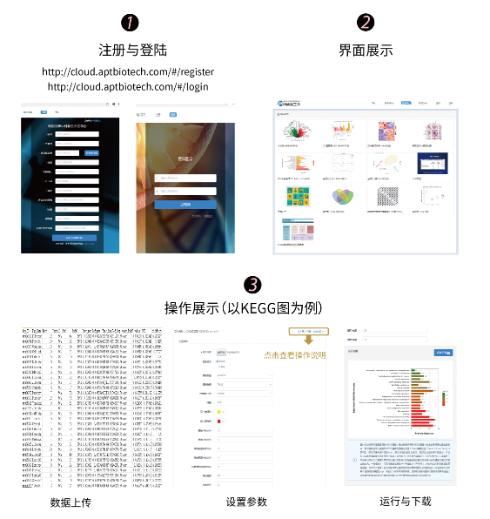

# 拓展研究建议（供参考）Research suggestions

* **结果验证：修饰蛋白/位点的差异表达验证**

基于抗体的验证方法：可利用修饰位点特异性抗体，基于Western blot等方法进行修饰差异变化的验证。

基于质谱的验证方法：平行反应监测（Parallel Reaction Monitoring，PRM）验证是基于高分辨率质谱发展的靶向定量技术，其只针对特定目标信号进行扫描，可实现目标蛋白、修饰位点的精准定量。

对于大多数修饰位点而言，难以获得高特异性的抗体用于WB等试验，因此WB的应用在修饰研究中受到很大限制。PRM技术不受抗体和物种限制，已逐渐被业内广泛认可和关注，包括Nature、PNAS等高水平研究中已有多篇研究应用。此外，PRM可同时对多个蛋白、修饰位点进行定量，比传统的WB更准确、更精细、更高效。

中科新生命拥有多年PRM技术服务经验积累，已发表多篇合作研究成果。可基于成熟的PRM服务平台，提供修饰组筛选+PRM验证一站式服务。

* **功能研究：打通机制与功能、表型的多组学研究模式**

生物活动是一个复杂的过程，由多个生物层面共同参与和决定。基因、转录、蛋白主要决定生物功能与调控机制，而代谢物则是主要的物质来源和表型基础。蛋白质组、修饰组水平的研究仅能解释功能和机制，但缺乏对表型的直接描述。因此，将修饰蛋白质组与代谢组进行联合分析，可以将功能、调控机制与代谢表型直接打通，从而更系统、全面的解析某个生物过程和机制，也是目前提高组学文章档次的最有效手段之一。

中科新生命拥有业内高质量的本地标准品库，已合作发表多篇高水平代谢组学文章。我们同时拥有蛋白组、代谢组双自主尖端服务平台的服务商，可提供修饰蛋白组-代谢组、修饰蛋白组-脂质组等多组学联合分析服务。

# 组学期刊投稿指南（供参考）Publication recommendation

* **第一档期刊（影响因子9 分以上）**

组学期刊：Nature Genetics，Genome Research， Microbiome，Molecular Systems Biology等

综合性期刊： Cell，Nature，Science，Nature Communications，PNAS，Cell Metabolism，Molecular Cell，Cell Research等

医学专业期刊：Nature Medicine，Cancer Cell，Cancer Research，European Heart Journal，Circulation，Journal of the American College of Cardiology，Gut，Gastroenterology，Hepatology，Diabetes Care，Molecular Psychiatry，Immunity 等

农林专业期刊：Nature Plants，Molecular Plant，Plant Cell等

**组学思路**：在这类高水平期刊中，组学驱动的研究主要包括：1.大队列研究，筛选临床生物标志物以及进行疾病分子分型等。2. 组学+后续功能机制研究。3. 结合时下的热点，如肠道微生物进行相关研究，阐明肠道微生物与疾病的相关性及相互作用机制。

* **第二档期刊（影响因子4~9分）**

组学期刊：Molecular & Cellular Proteomics，Metabolism，Metallomics，Gigascience，Proteomics & Bioinformatics等

综合期刊： Scientific Data，Scientific Reports，Cell Reports，Progress in Lipid Research，Frontiers in Microbiology，mSystems等

医学专业期刊：Advances in Cancer Research，International Journal of Cancer，Diabetologia，Thyroid，Diabetes，Oncogene，mBio等

农林领域专业期刊：New Phytologist，Plant Biotechnology Journal，Plant Physiology，Plant Journal，Plant Cell and Environment，Food Chemistry，Journal of Experimental Botany等

**组学思路**：发表在该分数段期刊的组学文章，1. 对于蛋白组学，修饰组学而言，要求组学+功能验证与机制研究（如表达量验证，基因敲除，点突变，位点特异性抗体验证，蛋白活性验证，后续功能实验，动物模型等）。2. 对于脂质组学是个例外，研究基础浅，新颖性高，纯脂质组学也能发表文章，无需后续验证。

* **第三档期刊（影响因子4分以下）**

组学期刊：BMC Genomics， Proteomics，Journal of Proteomics，Journal of Proteome Research，Metabolomics等

综合期刊：Plos One等

农林领域专业期刊: BMC Plant Biology，Journal of Agricultural and Food Chemistry，Frontiers in Plant Science等

**组学思路**：这类文章一般是最常见也是最简单的组学研究思路。1. 蛋白质组学方向：组学+差异蛋白WB或PRM验证。2.蛋白质翻译后修饰组学方向：则以修饰组学数据分析为主。3. 代谢组学方向：组学（+差异代谢物MRM验证）。

# 部分合作发表文章Cooperative Projects Papers

* **医学：**

[1] Lysozyme-Assisted Photothermal Eradication of Methicillin-Resistant Staphylococcus aureus Infection and Accelerated Tissue Repair with Natural Melanosome Nanostructures. **ACS Nano**

[2]One-Carbon Metabolism Supports SAdenosylmethionine and Histone Methylation to Drive Inflammatory Macrophages. **Molecular Cell**

[3] Early Prediction of Developing Type 2 Diabetes by Plasma Acylcarnitines: Population-Based Study. **Diabetes Care**

[4] Hepatocellular Carcinoma-Associated Protein TD26 Interacts and Enhances Sterol Regulatory Element-Binding Protein 1 Activity to Promote Tumor Cell Proliferation and Growth. **Hepatology**

[5] Polyunsaturated fatty acids metabolism, purine metabolism and inosine as potential independent diagnostic biomarkers for major depressive disorder in children and adolescents. **Mol Psychiatry**

[6] CLOCK Acetylates ASS1 to Drive Circadian Rhythm of Ureagenesis. **Mol Cell**

[7] EGFR modulates monounsaturated fatty acid synthesis through phosphorylation of SCD1 in lung cancer. **Molecular Cancer**

[8] Protein phosphatase 2A has an essential role in promoting thymocyte survival during selection. **Proc Natl Acad Sci U S A**

[9] O-GlcNAcylation destabilizes the active tetrameric PKM2 to promote the Warburg effect. **Proc Natl Acad Sci U S A**

[10] Proteomic analysis of solid pseudopapillary tumor of the pancreas reveals dysfunction of the endoplasmic reticulum protein processing pathway. **Molecular & Cellular Proteomics**

* **植物：**

[1] Natural alleles of a proteasome α2 subunit gene contribute to thermotolerance and adaptation of African rice. **Nat Genetics**

[2]Maize Oxalyl-CoA Decarboxylase1 Degrades Oxalate and Affects the Seed Metabolome and Nutritional Quality. **Plant Cell**

[3] OsSPL3, a SBP-Domain Protein, Regulates Crown Root Development in Rice. **Plant Cell**

[4] RRM Transcription Factors Interact with NLRs and Regulate Broad-Spectrum Blast Resistance in Rice. **Mol Cell**

[5] Global analysis of sumoylation function reveals novel insights into development and appressorium-mediated infection of the rice blast fungus.**New Phytologist**

[6] Quantitative Phosphoproteomic and Metabolomic Analyses Reveal GmMYB173 Optimizes Flavonoid Metabolism in Soybean under Salt Stress. **Molecular & Cellular Proteomics**

[7] Label-Free Quantitative Proteomics of Lysine Acetylome Identifies Substrates of Gcn5 in Magnaporthe oryzae Autophagy and Epigenetic Regulation.**mSystems**

[8] Phototrophy and starvation-based induction of autophagy upon removal of Gcn5-catalyzed acetylation of Atg7 in Magnaporthe oryzae. **Autophagy**

[9] Integrative Transcriptome and Proteome Analysis Identifies Major Metabolic Pathways Involved in Pepper Fruit Development. **J Proteome Res**

[10] Proteomics integrated with metabolomics: analysis of the internal causes of nutrient changes in alfalfa at different growth stages. **BMC Plant Biology**

* **动医/动科/食品等其他：**

[1] Fecal Microbiota Transplantation Beneficially Regulates Intestinal Mucosal Autophagy and Alleviates Gut Barrier Injury. **mSystems**

[2] Quantitative Phosphoproteomic Analysis among Muscles of Different Color Stability using Tandem Mass Tag Labeling.**Food Chem**

[3] Comparative Analysis of Whey N-Glycoproteins in Human Colostrum and Mature Milk Using Quantitative Glycoproteomics.**J Agric Food Chem**

[4] N-glycosylation proteomic characterization and cross-species comparison of milk fat globule membrane proteins from mammals. **Proteomics**

[5] Metabolomics Reveals that Crossbred Dairy Buffaloes Are More Thermotolerant than Holstein Cows under Chronic Heat Stress. **Journal of agricultural and food chemistry**

[6] The Synergistic Effect of Exogenous Glutamine and Rifampicin Against Mycobacterium Persisters. **Frontiers in Microbiology**

